Universidad Rafael Landívar

Facultad de Ingeniería

Ingeniería Química – Química Industrial

Laboratorio Introducción a la Programación

**Proyecto No. 01 - “Transmetro”**

Marcela Gálvez González 1100823

Sofía Ordóñez Bran 1022723

Guatemala, 16 de octubre de 2023

**Introducción**

El Transmetro es un sistema de transporte público de autobuses de tránsito rápido que opera en la Ciudad de Guatemala y sus alrededores desde el 3 de febrero de 2007. El Transmetro cuenta actualmente con 7 líneas, 2 de las cuales son líneas BRT y 5 de las cuales son rutas de modo mixto.

El objetivo principal de este proyecto es construir un sistema de información que facilite la compra de billetes a los usuarios de Metro. La prioridad es proporcionar un programa sencillo y rápido, garantizando que los viajeros no experimenten retrasos. El proceso de compra de billetes comienza con la selección de la salida y el destino. El sistema debe de comprobar si existe una ruta viable entre estas estaciones.

Al finalizar el programa, muestra un resumen del tiempo total dedicado al viaje y del dinero total gastado en boletos, brindando las actividades del transporte público.

Este proyecto tiene como objetivo mejorar significativamente la experiencia de los usuarios de Trasmetro haciendo que el proceso de compra de boletos sea más rápido, más eficiente, más personalizado y al mismo tiempo incentivar el uso del transporte público en la Ciudad de Guatemala.

**Análisis**

* Entradas

El usuario si desea comprar un boleto debe de ingresar la siguiente información:

* Código de la estación en la que abordará.
* Código de la estación de destino
* Fecha en la que utilizará el servicio
* Edad o Indicar si está embarazada
* Indicar si viajará con un niño menor a 3 años
* Salidas

El sistema entonces generará para el usuario las siguientes salidas:

* La ruta que debe seguir para llegar a su destino. o
* El precio del boleto.
* Las mujeres embarazadas o con niños menores a 3 años viajan gratis.
* Todo ciudadano entre 15 y 25 años es considerado estudiante y tendrá un 21% de descuento.
* Tiempo estimado de viaje.
* El precio es un indicador de la distancia, los primeros 10 km cuestan 7 centavos cada km adicional cuesta 2 centavos.
* Todos los buses viajan a una velocidad constante de 40km/h.
* Procesos
  + Se crean dos variables, tiempoTotal y gastoTotal.
  + Se inicia un bucle que permitirá al usuario realizar múltiples compras de boletos hasta que decida salir.
  + Los códigos de estación ingresados se almacenan en las variables estacionPartida y estacionDestino.
  + Si se encuentra una ruta válida, se establece la variable rutaValida en true y se obtiene la distancia.
  + Si no se encuentra una ruta válida, se muestra un mensaje de error.
  + Se muestra un mensaje para que el usuario ingrese la fecha de viaje en el formato "YYYY-MM-DD".
  + Se muestra otro mensaje para que el usuario ingrese su edad.
  + Se muestra un mensaje para que el usuario indique si está embarazada.
  + Se calcula el precio base del boleto en función de la distancia de la ruta.
  + Se calcula el descuento para estudiantes.
  + Se calcula el descuento para mujeres embarazadas o viajeros con niños menores de 3 años.
  + Se calcula el precio final del boleto después de aplicar los descuentos.
  + Se establece una velocidad constante de 40 km/h.
  + Se calcula el tiempo estimado de viaje dividiendo la distancia por la velocidad.
  + Se establece una velocidad constante de 40 km/h.
  + Se calcula el tiempo estimado de viaje dividiendo la distancia por la velocidad.
  + Se establece una velocidad constante de 40 km/h.
  + Se calcula el tiempo estimado de viaje dividiendo la distancia por la velocidad.
* Restricciones
  + El programa debe interactuar con el usuario de manera clara y amigable, siguiendo un flujo lógico de preguntas y respuestas.
  + El programa debe permitir al usuario realizar múltiples viajes si lo desea, actualizando la estación de partida en cada ciclo.
  + El programa debe manejar errores y excepciones de manera adecuada, proporcionando mensajes de error claros cuando sea necesario.

**Diseño**

* Diagrama de Flujo No.01

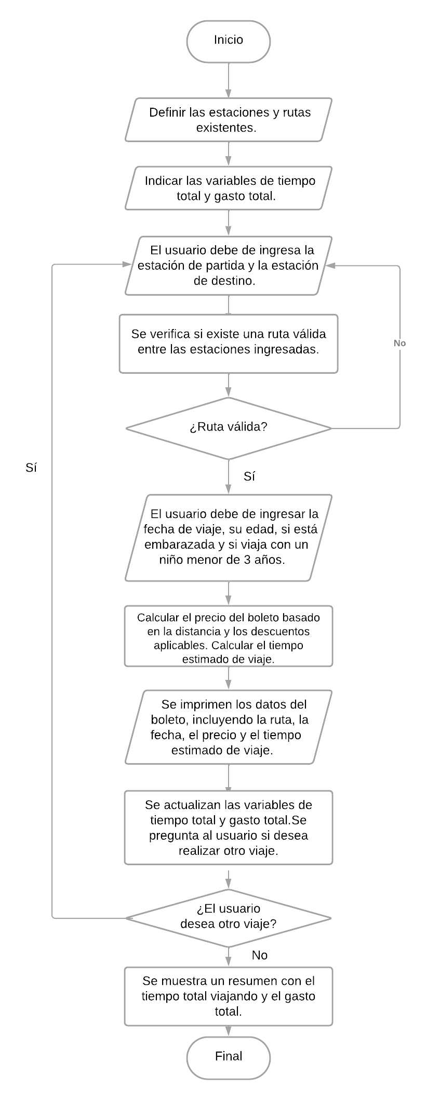

Nota. Fuente: Elaboración Propia en Microsoft Word (2023).

**Conclusiones**

1. Se concluyó por medio del programa Visual Studio que el programa tiene una interfaz sencilla para que los usuarios puedan comprar un boleto y al momento de comprarlo este imprimirá las siguientes salidas, la ruta, tiempo estimado de viaje y precio del boleto.
2. Se determinó el cálculo del boleto basado en la distancia y los descuentos aplicables, calculando así el tiempo estimado de viaje.
3. El programa realizo la evaluación de variables de tiempo y gasto totales para determinar los viajes que realizó el usuario.

**Recomendaciones**

1. Hacer uso de constantes tomando en cuenta que estos deben de ser verdaderamente constantes y no cambiar en el futuro.
2. Hacer uso de los genéricos para que el código sea flexible y seguro al generar la compilación.
3. Mantener siempre el uso de nombres significativos, como convenciones de nomenclatura para darle nombre a las clases y métodos y así poder nombrar variables.

**Referencias**

* Transmetro (Guatemala). (2023). En Wikipedia, la enciclopedia libre. https://es.wikipedia.org/w/index.php?title=Transmetro_(Guatemala)&oldid=154286994

**Anexos**

* Manual de Usuario
* Inicio/fin: Este representa el inicio y el fin de un proceso.
* Entrada/ salida: Representa la lectura de datos en la entrada y la impresión de datos en la salida.
* Proceso: Este es el encargado de representar cualquier tipo de operación.
* Decisión en el programa: Este nos permite tomar la decisión de analizar un programa con base en los valores verdaderos y falsos.